D889 Scheda creata il 16 ottobre 2026
Descrizione storico-bibliografica
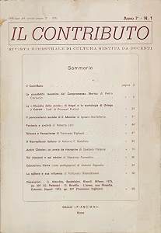
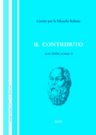
Il *contributo : rivista bimestrale di cultura gestita da docenti. - Anno 1, n. 1 (gen.-feb. 1977)-anno 31, n. 3 (set.-dic. 2009); nuova serie, anno 1, n. 1/2 (gen.-ago. 2010)-anno 5 (2014); nuova serie, anno 1, n. 1-2-3 (gennaio-dicembre 2021)- . - Roma : B.M., [1977]- . – volumi ; 24 cm. ((Trimestrale dal 1979; quadrimestrale almeno dal 1998. - Il complemento del titolo decade; dal 2023: rivista di filosofia e scienze sociali. - L'editore varia: Nuova cultura; Aracne (1998-2009); dal 2021: Napoli : Accademia Vivarium Novum. - Dal 1986: Organo del Centro studi di filosofia italiana [poi] Centro per la filosofia italiana. - N.s. con doppia numerazione, di serie e cumulativa, anche dal 1990 e dal 1998. – Non pubblicata nel 1997. – Copertine e sommari 1998-2009 a: https://www.aracne-editrice.it/index.php/rivista.html?col=con. - ISSN 0391-2418. - PAL0045476; IEI0796454
Autore: Centro per la filosofia italiana
Editore: Accademia Vivarium novum
Soggetti: Cultura – Periodici; Filosofia – Periodici; Scienze sociali - Periodici
Classe: D001.205

Informazioni storico-bibliografiche
l Contributo è curato ed edito dal Centro per la Filosofia Italiana, un ente associativo giuridicamente costituito. Il Centro raccoglie docenti di filosofia (universitari e della scuola secondaria superiore), laureati in filosofia e cultori. Ha per scopo la promozione, in Italia e all’estero, dell’operosità speculativa (teoretica e storica) italiana. Attuale presidente del Centro è il prof. Pietro Ciaravolo, vicepresidente la prof.ssa Teresa Serra e segretario il prof. Giuseppe Cantarano. https://www.aracne-editrice.it/index.php/rivista.html?col=con.

